Register new view
Quiero llamar a otra vista, desde una vista, es decir abrir una nueva tab con esta nueva vista, para eso:
Registro una nueva página con:
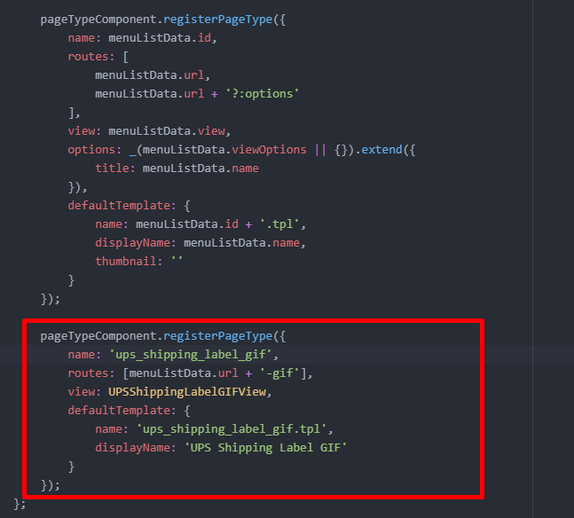
Esto la registro al lado de otra que estaba registrada. Luego, para poder terminar la vista, cree lo siguiente:
Vista:
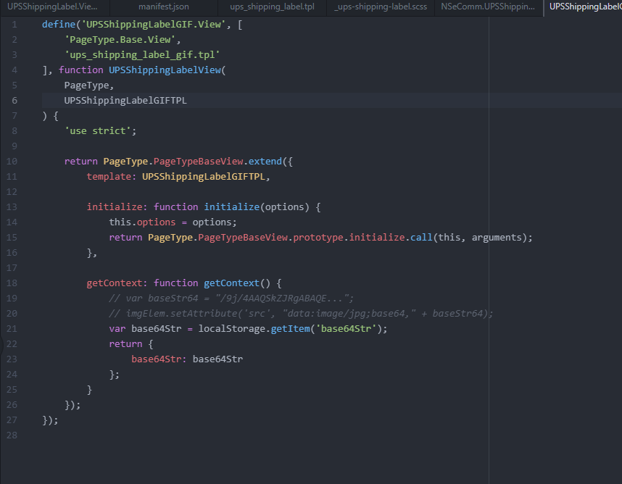
Template:
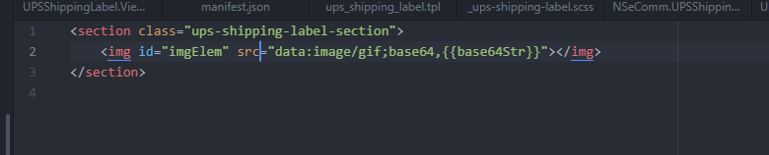
Esta vista va a ser llamada con window open desde mi otra vista, mediante:
window.open('my_account.ssp#ups-shipping-label-gif', '_blank');
Es necesario ponerle el my_account ahí, por un tema de dominio, sino tira error.

localStorage
Para guardar algo en la cache del web Browser, y obtener este dato en algún otro lado, puedo usar localStorage, de la siguiente manera:
localStorage.setItem('base64Str', result.GraphicImage);
En mi vista lo guarde, luego en la otra vista lo obtengo con:
var base64Str = localStorage.getItem('base64Str');

